**Navodilo za delo v SRE 20. 5.**

1. **Preglej** vaje DZ 89/44abc.

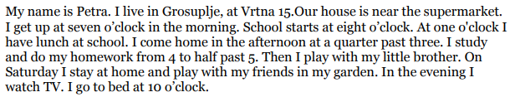

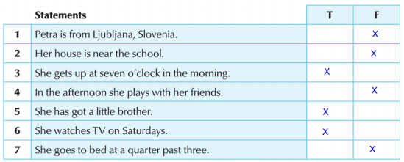

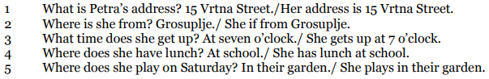

1. Odpri **U str. 101**. Na dnu strani si **preberi** Remember box.
2. **Ustno** reši vajo U 101/1a. (Pomoč: a fib = izmišljotina, majhna laž; behave = obnašati se.)
3. **Poslušaj** in zraven **beri** besedilo U 101/1b.

<http://www.e-gradiva.com/dokumenti/T6/P/U3B2.mp3>

1. Še enkrat **preberi** besedilo, tokrat samostojno in **naglas**. Potrudi se za lepo izgovorjavo 😊
2. V zvezek napiši naslov **Pippi Longstocking's lifestyle** (Življenjski stil Pike Nogavičke) in današnji **datum**.

Iz besedila U 101/1b **izpiši vseh 14 povedi**, v katerih najdeš prislove pogostosti (besede iz Remember boxa: always, usually, …)

!! Povedi **oštevilči** 1-14.

!! **Podčrtaj** **prislove** pogostosti (always, usually, often, sometimes, never).

!! Slikaj in pošlji.